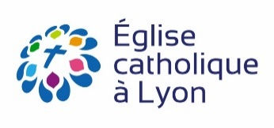
Service diocésain Catéchèse et Catéchuménat

Chère confirmande, Cher confirmand

Depuis plusieurs mois vous cheminez avec d’autres vers le sacrement de la confirmation. C’est le moment d’exprimer votre désir de recevoir ce sacrement dans une lettre personnelle, adressée à Mgr Olivier de Germay, évêque de Lyon.

POUR ÉCRIRE VOTRE LETTRE À L’ÉVÊQUE
- 1 page recto/verso maximum de préférence manuscrite

Vous pouvez vous aider des conseils de votre accompagnateur ainsi que des indications suivantes :

Vous indiquez en haut à gauche :
Vos prénom et nom d’usage
Votre adresse postale complète
Votre paroisse ou communauté d’appartenance
La date
L’objet : Confirmation

Vous pouvez commencer votre lettre par : Père ou Monseigneur,

- Vous vous présentez en quelques lignes (âge, profession, situation familiale)
- Avec vos mots, vous faites part de :
  - Ce qui vous a amené à demander la confirmation
  - Vos découvertes pendant votre cheminement, vos joies et vos difficultés
  - Qui est Jésus pour vous aujourd’hui
  - Des changements que vous vivez en suivant le Christ.
- Quel projet de vie chrétienne avez-vous ? (Vie spirituelle - vie en famille – projet de mariage – vie dans la société – service envers les autres – place dans la communauté chrétienne)
- Vous demandez alors explicitement à recevoir le sacrement de la confirmation.

- Vous terminez avec une formule de politesse
- Vous signez à la main votre lettre de demande.

Vous remettez votre lettre originale sous enveloppe cachetée
en indiquant vos nom et adresse au dos de l’enveloppe,
à votre accompagnateur avant le 9 avril 2026

